Sign-up page

개요 : 회원정보가 없을경우 회원가입을 하기위한 페이지, ngSwith를 이용하여 조건에 따라 ‘약관확인’ 페이지와 정보입력 페이지를 화면에 표시한다.

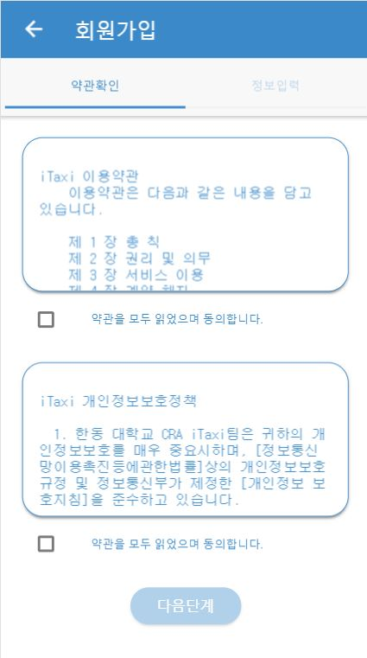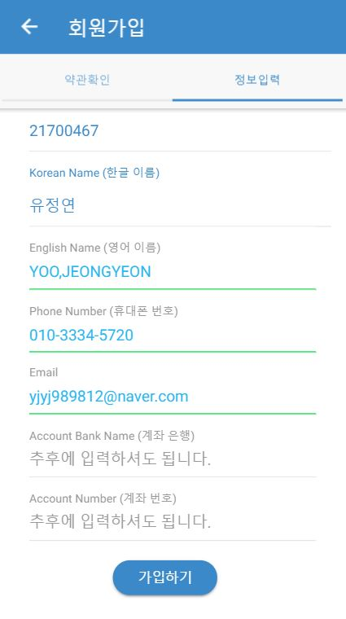

* 약관확인 화면에서 ts파일에 있는 약관 text(‘text1’, ‘text2’)를 보여주고 각각의 하단에 체크박스 두곳에 모두 체크해야 정보입력 페이지로 가는 다음단계 버튼이 활성화된다. (참조1) (singup.html 9번째 줄에서 termsAvail(test)의 test input값이 어디에 쓰이는지 모르겠음.)
* 정보입력에서 학번과 한국어 이름은 userInfo에서 자동으로 들고 오며 이 두 정보는 고정 되어있음. userInfo외에 수정가능한 정보들(영어이름, 이메일, 전화번호, 계좌 정보)은 SignUpForm에 group로 따로 저장됨. 영어이름, 이메일, 전화번호는 userInfo에서 자동으로 들고 옴.
* ngIf문을 이용하여 입력값이 바뀌었는데(signUpForm.controls.{해당 값 변수이름}.dirty), 유효한 형식이 아닌 경우(!signUpForm.controls. {해당 값 변수이름}.valid) 또는 계좌 정보를 제외한 나머지 입력란이 비여있을 경우, 가입하기 버튼이 비활성화 하게끔 되여있음
* 폼을 작성한 후 가입하기 버튼을 클릭하면 alert으로 다시 입력한 정보를 보여주며 확인을 누르면 firebase에 /userProfile/${this.userInfo['studentID'] 경로로 입력한정보를 초기화 시킴.(참조2) (기존 회원의 정보를 삭제한 후 그 회원정보로 재가입할 때 ‘Cannot read property 'create' of undefined’ 라는 런타임 에러 발생함.)

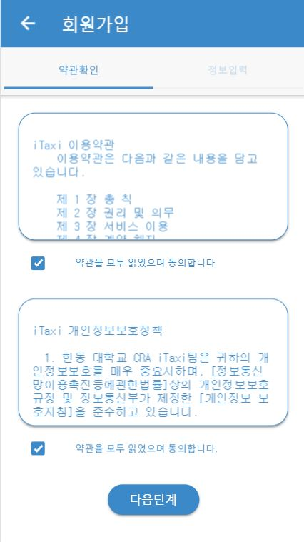 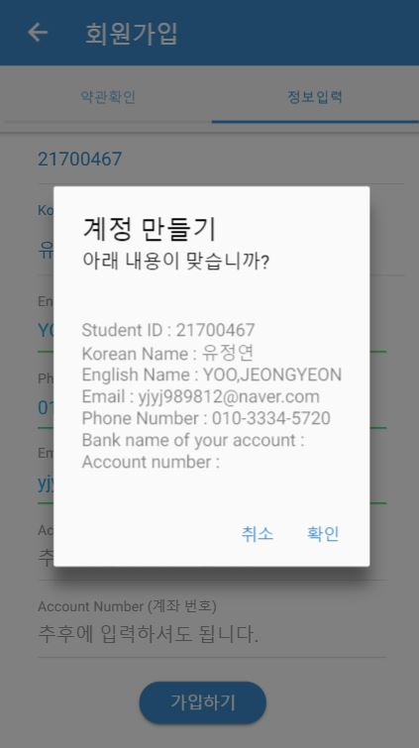

(참조1) (참조2)

변수 :

* ' procedure: string : ngSwith 활성화 조건용 변수 약관확인 페이지를 나타내는 ‘terms’ 또는 정보입력 페이지를 나타내는 ‘info’ string값이 저장됨.
* signUpForm:FormGroup; : 수정가능한 회원가입 정보(영어이름, 전화번호, 이메일, 계좌정보)
* loading:Loading; : 어디에 쓰이는 것인지 모르겠음 더미로 추정중
* termsDisable: boolean : 약관확인 페이지로 이동을 불허하는 변수 초기화 할 때 false로 되여 있음
* infoDisable: boolean : 정보입력 페이지로 이동을 불허하는 변수 초기화 할 때 true로 초기화 되여있음.
* userInfo: Object : db에서 들고 오는 회원정보를 저장하는 변수 (학번, 한국어이름, 영어 이름, 전화번호, 이메일, 계좌정보)

함수 :

* signUpUser() : userInfo에 입력한 회원정보(signUpForm)를 초기화한 후, 입력한 정보를다시 확인시키기 위해 회원정보를 표시한 alret를 띄우는 함수. Alret의 확인을 누르면 firebase에 /userProfile/${this.userInfo['studentID'] 경로로 입력한 정보를 set함.
* termsAvail() : ngSwith 상태를 변경하는 함수, ngSwith가 나타내는 페이지를 약관확인 페이지(terms) 상태로 termsDisable = false, infoDisable =true로 초기화함.
* allAvail() : ngSwith 상태를 변경하는 함수, ngSwith가 나타내는 페이지를 정보입력 페이지(info) 상태로 termsDisable = false, infoDisable = false로 초기화함.